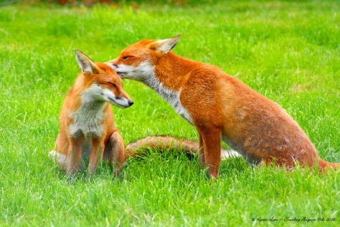**Arbeitsblatt „Steckbrief“**

Aussehen

Farbe

besitzt ein wertvolles Fell – oben rötlich, unten weiß

Besonderheiten des Körperbaus

Er klettert besser als Hunde, schleicht sich an wie eine Katze und fängt seine Beute mit einem Mäusesprung.

***Rotfuchs***

***(Vulpes vulpes)***

Die Krallen der Vorderpfoten kann er teilweise einziehen.

**Lebensweise**

Familie

Männchen sind Rüden – Weibchen sind Fähen.

Tierfamilie

Hunde, echte Füchse

Lebensalter

Bis zu 8 Jahre

größe

Ca. 65-70 cm

Lebensraum

Wälder, Grasland, Äcker

Feinde

*Mensch, Raubvögel, Wolf*

Ab ca. 10 Monaten geschlechtsreif; ein Mal im Jahr paarungsreif; durchschnittlich 4-6 Jungen

Leben eher als Einzelgänger – Füchse passen ihre Sozialstruktur aber den Lebensbedingungen an.

Wohnung

Lebt in einem Fuchsbau mit mehreren Fluchtröhren zum Schutz vor Feinden.

Nahrung

Allesfresser: Feldmäuse, Kaninchen, Regenwürmer, Hühner, Obst, Aas, Abfall

**Besonderheiten**

Leidet oft an parasitärem Befall mit einem Fuchsbandwurm.

Hat viele Gemeinsamkeiten mit Katzen.

Hat sehr gut ausgeprägte Sinnesorgane.

**Herkunft und Verwandte**

Gehört zur Ordnung der Raubtiere.

Der Ursprung lag in Nordamerika – die Fuchslinie spaltete sich vor etwa 12 Millionen Jahren von der Wolfslinie ab.

Die ältesten Fundstätten des Rotfuchses liegen in Arkansa